Monterrey, NL a: 2 de Agosto del 2019
Folio asignado: 1564785768

Yo, Alejandro Quintero Marquez, hago constar que estoy enterado de la cobertura que ofrece la póliza de Seguro de Gastos Médicos Mayores a través del Tecnológico de Monterrey para sus alumnos, sin embargo, estoy de acuerdo en que mi hijo(a) Cristian Miranda Gutierrez Quintero con matrícula 01570777 lo haya cancelado durante su proceso de inscripción renunciando expresamente a los beneficios del Seguro de Gastos Médicos Mayores ya que cuenta con una póliza equivalente cuya carátula anexo y ante la eventualidad de que le ocurriera un accidente o enfermedad a mi hijo (a), libero de toda responsabilidad al Tecnológico de Monterrey y haré frente a la situación con mi póliza personal de Seguro y/o con mis propios recursos

Atentamente

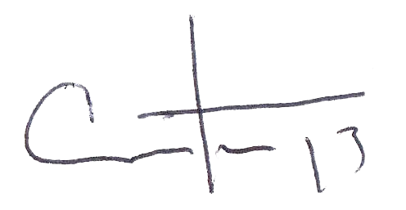

_________________________________________________
Alejandro Quintero Márquez

